综合实验 二进制炸弹实验

姓名： 林荣恩 学号： 191220060 院系： 计算机科学与技术系

一. 实验目的：
本实验要求使用课程所学知识拆除一个“binary bombs”来增强对程序的机器级表示、汇编语言、调试器和逆向工程等方面原理与技能的掌握。 一个“binary bombs”（二进制炸弹,下文将简称为炸弹）是一个 Linux 可执行程序，包含了 6 个阶段（或层次、关卡）。炸弹运行的每个阶段要求你输入一个特定字符串，你的输入符合程序预期的输入，该阶段的炸弹就被拆除引信即解除了，否则炸弹“爆炸”打印输出 “BOOM!!!”。

二. 实验内容：
使用objdump对bomb进行反汇编，观察bomb.c与bomb.s.
1. 阶段1
本阶段要求输入一个字符串，使之与bomb内的字符串相等。
观察汇编代码可以发现，其中调用了函数string_length获取两个字符串的长度，其中每个循环内的%rdi表示当前字符的地址。对于第二次调用string_length，使用gdb对bomb进行测试，获取循环内每个字符，即可拼凑出整个字符串。例如，下图中，使用x/1xb命令查询字符串的第二位，得到其ascii码为0x6f，即字符o.
最终可得出原字符串为“For NASA, space is still a high priority.”.
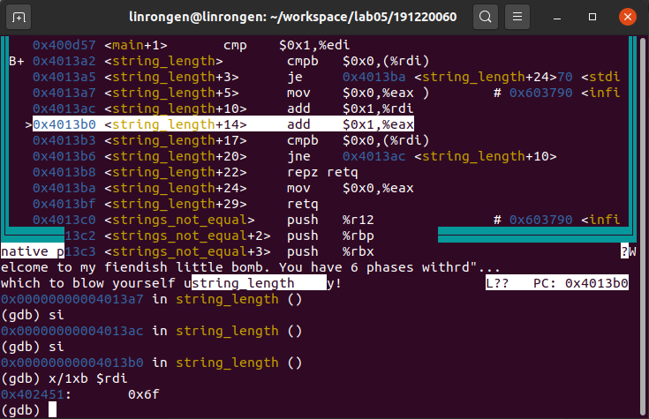
2. 阶段2
观察phase_2部分，可以看出读入的六个数为 (%rsp), 0x4(%rsp)...。首先，从下图可以看出，六个数中前两个数必须分别为0和1.
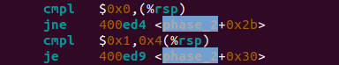

同时，下面的代码是一个循环，判断对所有的1<=i<=4是否满足第i个数与第i+1个数的和等于第i+2个数（%rbx为当前第i个数的位置）。
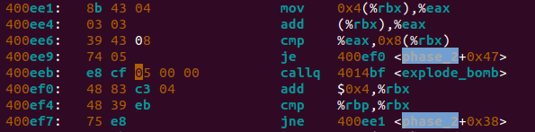
递推可知六个数为“0 1 1 2 3 5”.

3. 阶段3
首先，确定输入的格式。用gdb检查sscanf的参数，如下图，知需要输入三个元素，分别为一个数、一个字符、一个数，分别存放在0x10(%rsp), 0xf(%rsp), 0x14(%rsp) 中.
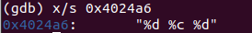

容易看出主要结构为跳转表，判断依据为输入的第一个数（需满足<=7），可以使用gdb查看跳转到的地址（设第一个数为i，则查询x/1xw 0x4024c0+i*8）。此处取输入的第一个数为0，查询得跳转地址为400f62.
接着可以看出要求第三个元素等于0x269=617，字符等于0x71=’q’.
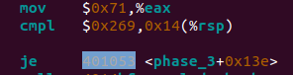

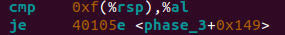

因此“0 q 617” 满足要求。若第一个数取 [0,7] 中的其他整数，也可构造出相应的解。

4. 阶段4
首先，与阶段3的开始部分类似，可以确定输入为两个整数。
分析汇编代码可以看出，第二个数必须为5，第一个数必须小于或等于14. 同时，对func4进行分析，将其翻译成c语言，如下所示（n为输入的第一个数，func4执行完毕后%eax的值为g(14,0)）：
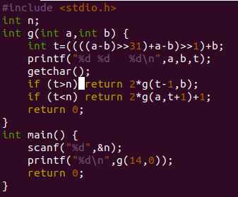

同时又知函数返回值%eax=5，在上面给出的c程序中进行枚举测试可知n=10满足要求.
因此“10 5” 为一组解。

5. 阶段5
由汇编代码可以看出，该阶段需要输入6个字符。程序中包含一个循环（见下图），依次检查该字符串，并将0x402500(,%rdx,4) 累加至%ecx，其中 %rdx是字符ascii码 &0xf的值。经gdb试验，当%rdx=0,1,…,15时，对应的值分别为2,10,6,1,12,16,9,3,4,7,14,5,11,8,15,13. 程序要求六个字符对应的值的和为0x4e=46. 此处取字符串为“111177”，对应的和为10*4+3*2=46，满足要求。
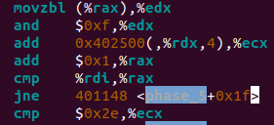

6. 阶段6
该阶段要求输入六个整数。在汇编代码的头部，有一个两重循环用以检测是否给出的六个整数是1～6的一个排列。
关键在于确定这六个整数包含的性质。

在上图所示语句中包含一个立即数。在之后的程序里，0x8(%rdx) 等被多次访问。
用“2 5 4 6 3 1”作为输入进行测试。该序列在过程中每一位被用6减，更新后的数列为“5 2 3 1 4 6”. 在程序执行过程中，使用gdb查询附近位置的值，得到下表：

i | i+%rdx | (i+%rdx) | 0x4(i+%rdx) | 0x8(i+%rdx) | 修改后的0x8(i+%rdx)
0 | 0x6032f0 | 0x238 | 1 | 0x603300 | 0x603320
1 | 0x603300 | 0x2da | 2 | 0x603310 | 0x603310
2 | 0x603310 | 0x1a3 | 3 | 0x603320 | 0x6032f0
3 | 0x603320 | 0x09c | 4 | 0x603330 | 0x603340
4 | 0x603330 | 0x319 | 5 | 0x603340 | 0x603300
5 | 0x603340 | 0x1cb | 6 | 0 | 0

该表格反映出的数据特点暗示了这一部分数据的组织形式为链表。容易发现，在经过修改后的链表，依照链表组织顺序排列的0x4(i+%rdx) 为“5 2 3 1 4 6”（例如，0x603330为链表头，对应的数字为5，为第一位）。这与更新后的输入数据相同。
在该部分程序结束后，代码中对 (i+%rdx) 间的大小关系进行判断，要求降序排列。为使该条件满足，更新后的输入数据应为“5 2 1 6 3 4”。因此，输入的原始数据应为“2 5 6 1 4 3”。
因此“2 5 6 1 4 3” 为一组正确的解。

7. 隐藏阶段
在phase_defused函数中，出现了对sscanf的调用。显然这一部分与隐藏阶段有关。使用与阶段一相同的方法，可以得到第三阶段后需要输入的字符串“DrEvil”.
容易发现，func7相当于二叉搜索树的查询过程，同时，若令左儿子的权为0，右儿子的权为1，则要求从叶子到根的路径的点权组成的二进制数等于2. 故目标数位于根的左儿子的右子树的最左链的底端。使用gdb查询该路径，得目标数为0x14=20.
故解为20.

至此，二进制炸弹被成功拆除。
